Технологическая карта урока, реализующего ФГОС ( Урок «открытия» нового знания (изучения нового знания)
ОБЩАЯ ЧАСТЬ
Предмет – история |  | Класс – 5
Тема урока – Земледельцы Аттики теряют землю и свободу
Планируемые образовательные результаты
Предметные  - ознакомление с процессом возникновения общественного и имущественного неравенства в различных областях Греции;  -содействовать формированию представлений о том, что в Аттике сплоченная борьба демоса привела к ослаблению господства знати и отмене долгового рабства; |  | Метапредметные  познавательные:  -обсужают цели урока и пытаются самостоятельно их формулировать;  коммуникативные:  -взаимодействуют в ходе совместной работы, ведут диалог, воспринимают текст с учетом поставленной учебной задачи;  регулятивные:  -самостоятельно формулируют цели урока после предварительного обсуждения. | Личностные  -сохраняют мотивацию к учебной деятельности, проявляют интерес к новому учебному материалу, выражают положительное отношение к процессу познания, учатся оценивать себя и других.
Словарь урока: демос, ареопаг, архонты, полис
Ресурсы урока: учебник, карта «Древняя Греция», аппликация (слайды) «Разорение земледельцев досолоновой Греции», рабочая тетрадь ч.2

ОРГАНИЗАЦИОННАЯ СТРУКТУРА УРОКА
Этап урока | Деятельность учителя |  |  | Деятельность учащихся
1 этап. Орг. момент | Приветствует учащихся. Проверяет готовность к уроку. |  |  | Приветствуют учителя. Организуют свое рабочее место
2 этап. Мотивация (создание проблемной ситуации) | Задает вопрос( задание), который обнаруживает житейское, но ошибочное представление учеников, а потом предъявляет противоречащий ему научный факт.  На экран выводится рисунок, на котором изображены люди, сбрасывающие камни в пропасть.  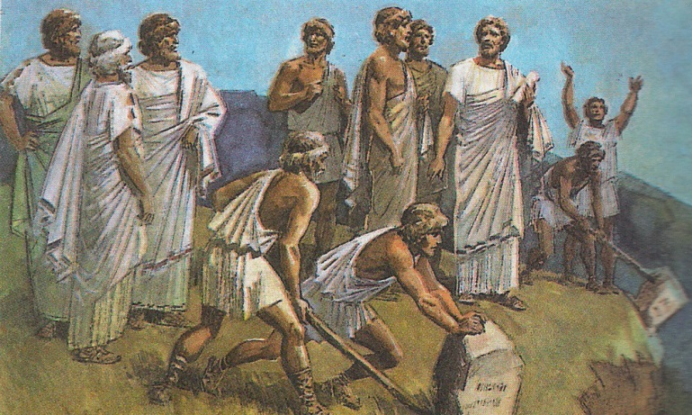  Учитель задает вопросы:  -Как Вы думаете, кто эти люди?  -Почему одни люди сбрасывают камни, а другие с хмурым видом стоят поодаль?  Как Вы думаете, где это происходит?  На экран выводится карта Аттики.  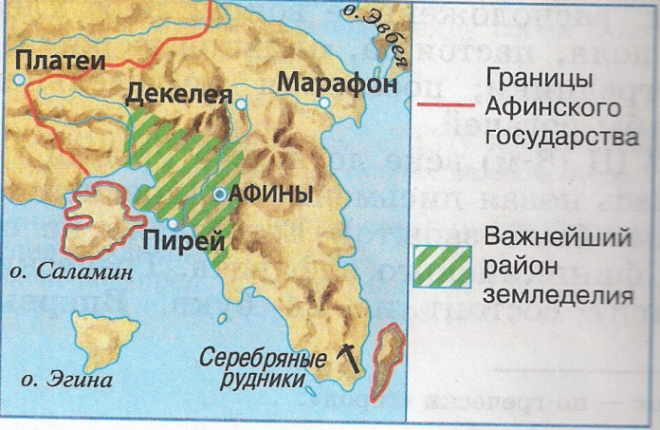  Учитель задает вопросы:  -Вспомните, на какие три части разделена Древняя Греция?  -Какая часть Греции изображена на карте?  -Какой п-ов расположен в Средней Греции?  -Какой крупный город вы видите в Аттике?  -Как Вы думаете, о чем мы будем говорить сегодня на уроке? Сформулируйте тему урока. |  |  | Учащиеся вступают в диалог с учителем, выявляют противоречие- осознают и проговаривают его.  Учащиеся пытаются сформулировать тему урока.
3 этап. Актуализация знаний | Учитель задает вопросы:  - Посмотрите на тему параграфа 29 «Земледельцы Аттики теряют землю и свободу» и предположите - о какой категории населения Аттики пойдет речь?  -Вспомните, какой климат был в Древней Греции и каким занятиям населения он благоприятствовал?  - Прочитайте документ на стр. 142  «Миф о споре Афины с Посейдоном» и ответьте на вопросы:  -Почему Афину признали победительницей? Какую роль играло разведение оливок в Аттике?  - |  |  | Учащиеся вспоминают нужную информацию из ранее изученных тем, особенно параграфа 24, определяют, каких знаний им не хватает, знакомятся с документом и анализируют его.
4 этап. Целеполагание и планирование | Учитель предлагает учащимся сформулировать цели урока
5 этап. « Открытие нового знания» | Учитель знакомит учащихся с новыми понятиями – архонты, ареопаг, демос и предлагает им найти объяснение этих понятий в параграфе в п.3 на стр.141 и спрашивает учащихся: как называется пункт ( « Знать и демос в Афинском полисе») и какое понятие у них вызывает затруднение? ( полис).  Учитель предлагает учащимся найти определение полиса во введении к параграфу29 на стр.137, где обозначено, что полисы - это небольшие самостоятельные государства.  Учитель предлагает учащимся записать в тетради более полное определение : полис- это гражданская община, в которую входили город, расположенные вокруг него хлебные поля, пастбища, оливковые рощи, поселения земледельцев, усадьбы богачей.  Учащимся задается вопрос: каким было управление Афинским полисом? Чем был недоволен афинский демос?  Учитель предлагает учащимся прочитать документ на стр. 141 « Законы Драконта» и проанализировать его, ответив на вопросы:  - Кто такой Драконт?  -На основе чего были записаны законы?  -Почему говорили, законы «писаны не чернилами, а кровью»  -Как Вы думаете, чьи интересы защищали законы?  Учитель объясняет учащимся о бедственном положении земледельцев в Аттике и появлении долгового рабства и подводит учащихся к выводу, что земледельцы Аттики потеряли землю и свободу. |  |  | Учащиеся работают с учебником – п.2,3, документом «Законы Драконта», анализируют, делают выводы, предлагают свое обобщение и варианты ответов.
6 этап. Включение нового знания в систему знаний | Учащимся предлагается :  Найдите ошибки в тексте (рабочая тетрадь ч.2, стр.18)  «Благодаря плодородным почвам жители аттики выращивали много хлеба. Напротив, оливкового масла и вина в Аттике не хватало: вино и масло привозили из других стран».  Вопрос:  -что означают слова: демос, ареопаг, архонт, полис.
7 этап. Рефлексия и оценивание | Предлагает назвать тему и цели урока, соотнести с планом и оценить меру своего личного продвижения к цели.  -Выставляет и комментирует оценки. |  |  | Определяют степень своего продвижения к цели ( самооценка)  Отмечают успешные ответы одноклассников.
8 этап. Домашнее задание. | Вопросы и задания к параграфу 29.

